Figuur 2 laat zien hoe de atmosferische druk op een berg verandert met de hoogte. De druk is uitgedrukt als percentage van de druk op zeeniveau.
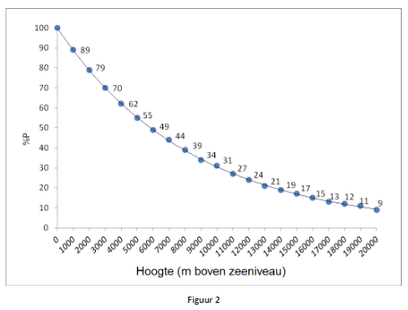

A) De kromme weergegeven in figuur 2 is de grafiek van:
a. een kwadratische functie
b. een exponentiële functie
c. een lineaire functie
d. een goniometrische functie

B) Het hellingsgetal van de raaklijn aan de grafiek bij het punt met de coördinaten (3.000 m boven zeeniveau; 70 %) in figuur 2 is:
a. nul
b. positief
c. negatief
d. niet vast te stellen

Antwoord A): b
Antwoord B): c

